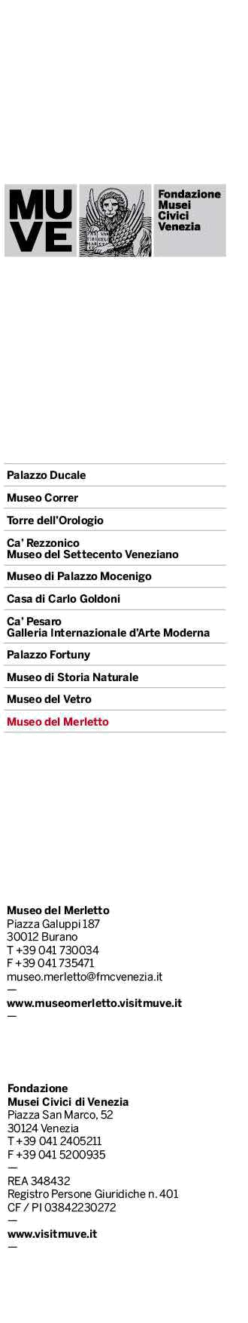

CONCORSO “UN MERLETTO PER VENEZIA” 2026

SCHEDA DESCRITTIVA DELL’OPERA Merletto ad ago: sottosezione “stile moderno”

NOME

ESECUTORE___________________________________________________

COGNOME

ESECUTORE___________________________________________________

TITOLO DELL’OPERA__________________________________________

SEZIONE ______________________________________________________

SOTTOSEZIONE______________________________________________

DESCRIZIONE

DELL’OPERA___________________________________________________

_______________________________________________________________

_______________________________________________________________

_______________________________________________________________

_______________________________________________________________

_______________________________________________________________

Il Titolare non assume nessun obbligo a pubblicare/utilizzare i dati raccolti per il Concorso.

Il conferimento dei dati nell'allegata scheda d’iscrizione e nelle schede dell’opera è obbligatorio; la loro mancata indicazione può precludere la partecipazione al concorso. I dati raccolti non saranno oggetto di comunicazione a terzi, salva la possibilità di ulteriore utilizzo di tutti i materiali inviati per la loro eventuale diffusione, ivi inclusi i nominativi degli esecutori dei materiali, in relazione alle finalità istituzionali del Titolare. I dati saranno conservati non oltre il periodo del concorso e potranno essere cancellati.

Il titolare del trattamento è la Fondazione Musei Civici di Venezia, con sede in Venezia, San Marco n. 52, nella persona del Presidente pro tempore. Ogni soggetto interessato gode dei diritti di cui all'art. 7 della D.Lgs. 30 giugno 2003, n. 196, da esercitare nei confronti del Titolare del trattamento, anche scrivendo all’indirizzo di posta elettronica: museo.merletto@fmcvenezia.it

Per qualsiasi segnalazione, commento o suggerimento è possibile inviare una email a: museo.merletto@fmcvenezia.it

LUOGO E DATA___________________________________________________

FIRMA____________________________________________________________

